**ПРИЛОЖЕНИЕ 1**

Руководство пользователя

Автоматизированная информационная система

“Праздничное агентство”

Оглавление

**Введение 3**

**Область применения 4**

**Системные требования 5**

**Описание возможностей 6**

**Инструкция пользователю 7**

# Введение

На сегодняшний день праздничный бизнес - одна из интересных и перспективных отраслей, приносящих по всему миру радость и веселье. Поэтому тема разработки информационной системы «Праздничное агентство» в настоящее время является актуальной, так как людей, которые хотят закатить вечеринку или устроить банкет.

Информационная система «Праздничное агентство» даёт преимущество перед конкурентами, сокращает время на выполнение поставленных задач.

# Область применения

Компьютерное приложение предназначено для упрощения и автоматизации учета поступления заявки.

Приложение включает в себя:

1. Страницы с отображением информации из базы данных;
2. Функциональные кнопки;
3. Ограничение доступа в кабинет паролем;

# Системные требования

Системные требования для работы программного продукта должны быть следующими:

1. Тактовая частота процессора -2,4 ГГц;
2. Объем оперативной памяти 8 Гб;
3. Объем свободного дискового пространства 100 Гб;
4. Разрешение монитора 1 920 х 1080.
5. Программа должна работать в операционных системах Windows 10-11.

# Описание возможностей

Автоматизированная информационная система «Праздничное агентство» должна обеспечивать выполнение функций:

1. Ввод, хранение, поиск и обработку информации по учету клиентов и их заказов;
2. Формирование отчетов о заказах.
3. В программе необходимо предусмотреть возможность корректировки настроек системы; резервное сохранение данных;

# Инструкция пользователя

Расписанная инструкция по пользованию приложения для пользователя для облегчения работы в системе.

1. В начале пользователь входит в систему. В данной программе имеется три пользователя, сейчас показывается вход под пользователем «User».

При входе в систему нас встречает главное окно, в котором авторизуется пользователь. В данном окне есть 2 кнопки: «Login», «Зарегистрироваться». Пользователей в системе трое – User, Manager и Administrator.

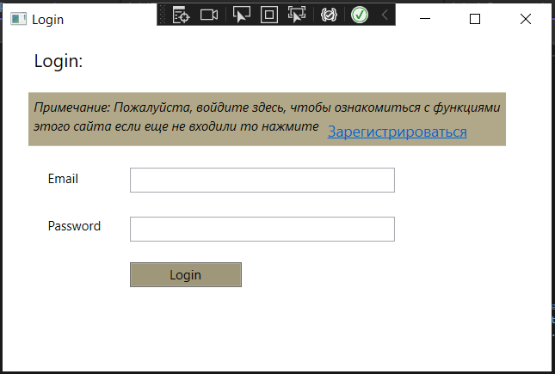

*Рис. 1 Авторизация*

1. Тут отображается вся информация о заявке, где вы можете при выборе нужной позиции удалить, изменить ее или же добавить новую заявку.

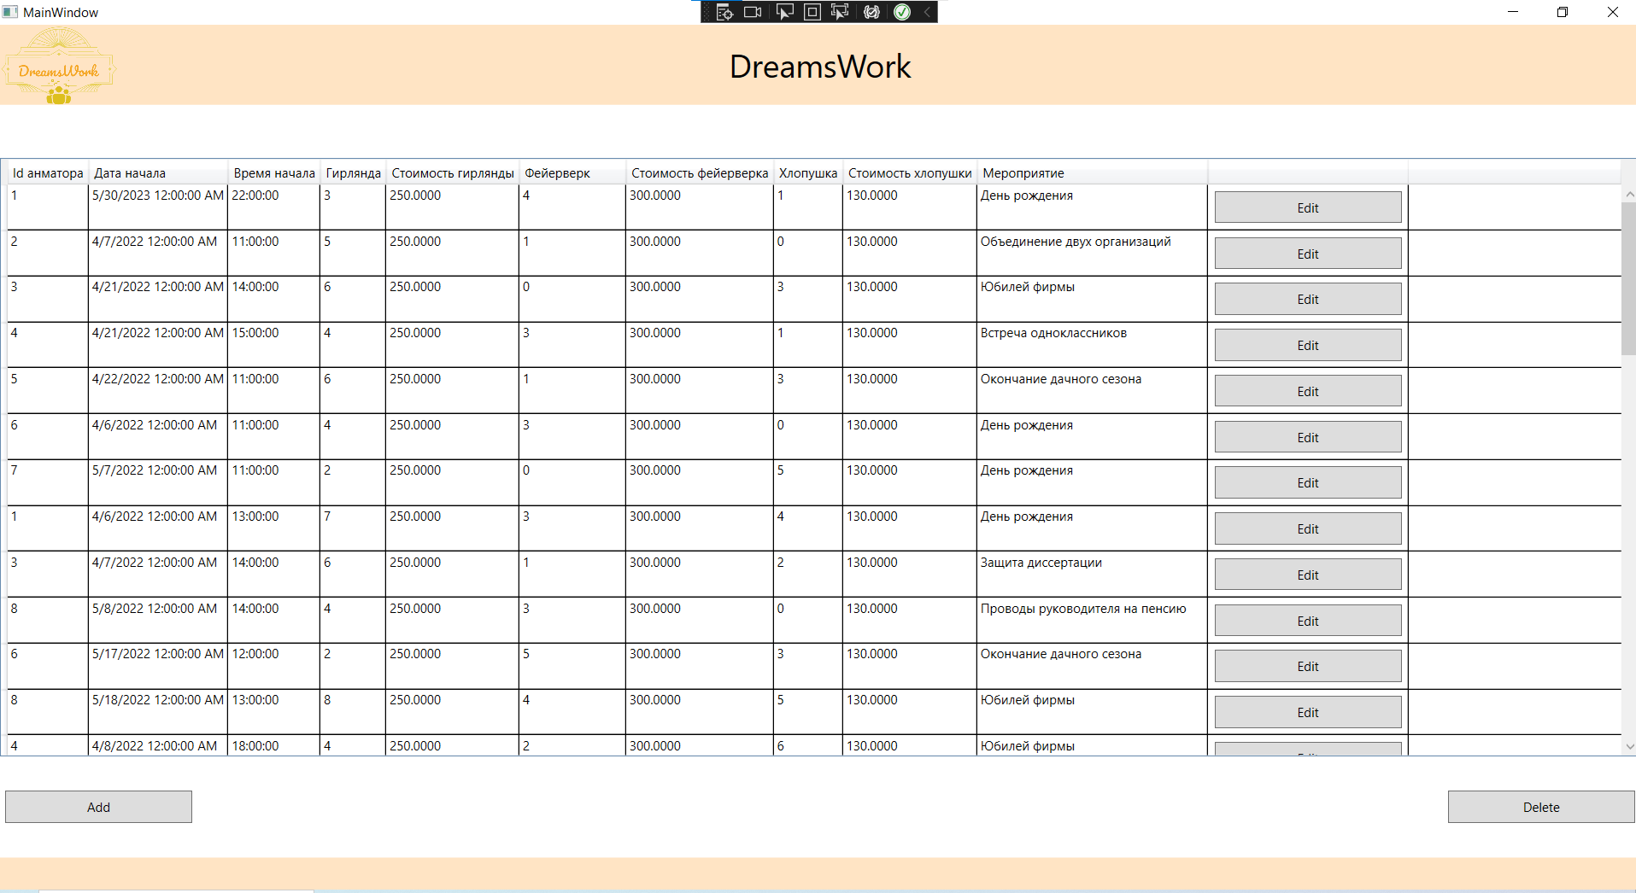

*Рис. 2 Страница для добавления заказов*

1. Если в окне “AdminPage” нажать кнопку “добавить” у вас появится страница для добавления заказов.

* Кнопка “Save” сохраняет заказ
* Кнопка “Back” отменяет заказ

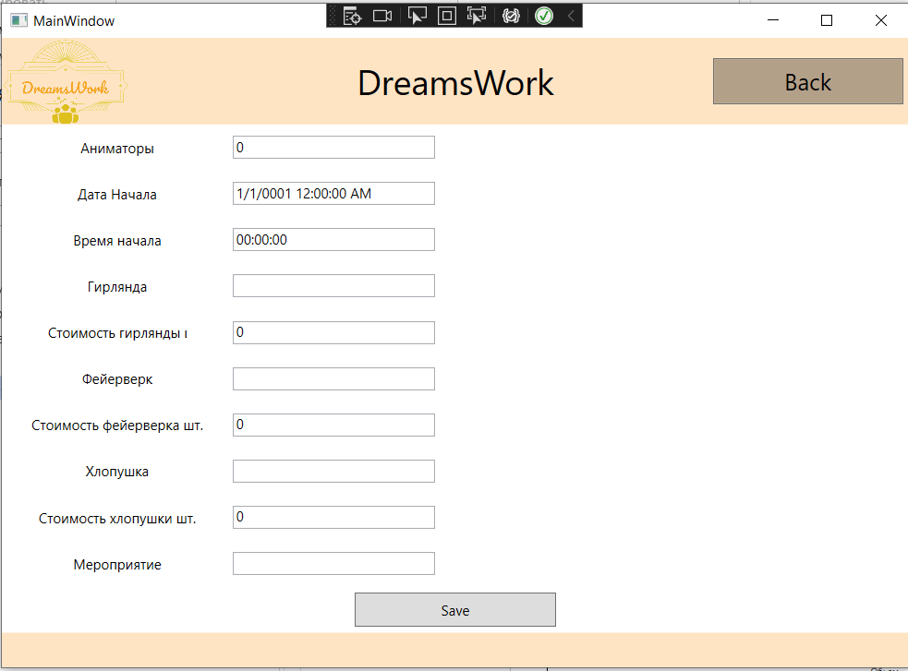

*Рис. 3 Страница для добавления данных*

1. Менеджер может просматривать данные о полученной заявке и пользователях.

На данной странице можно увидеть данные о пользователях.

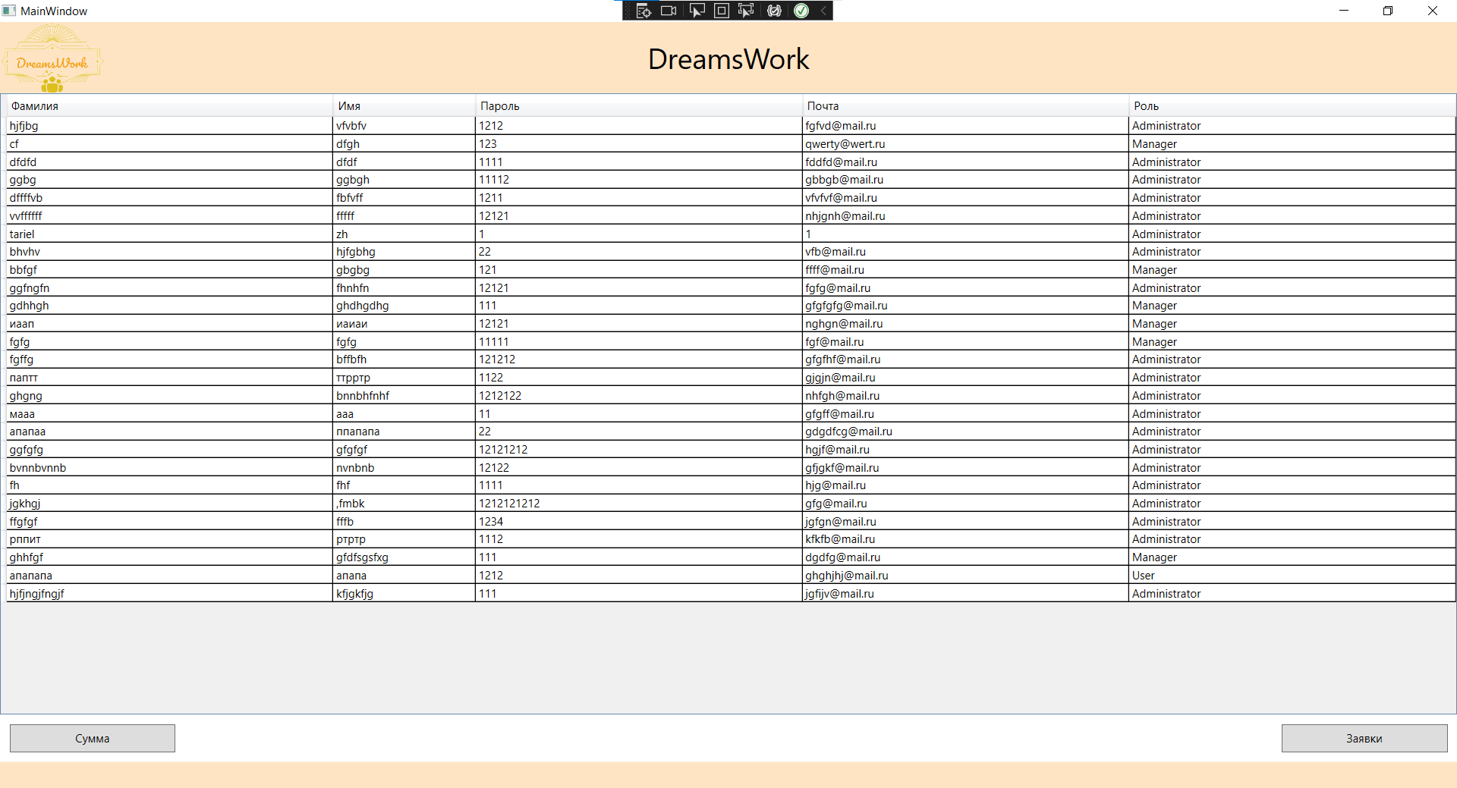

*Рис.4 Кофе*

1. На данной странице мы можем изменить информацию в отчете и далее ее сохранить с помощью кнопки «Save», или отменить изменение.

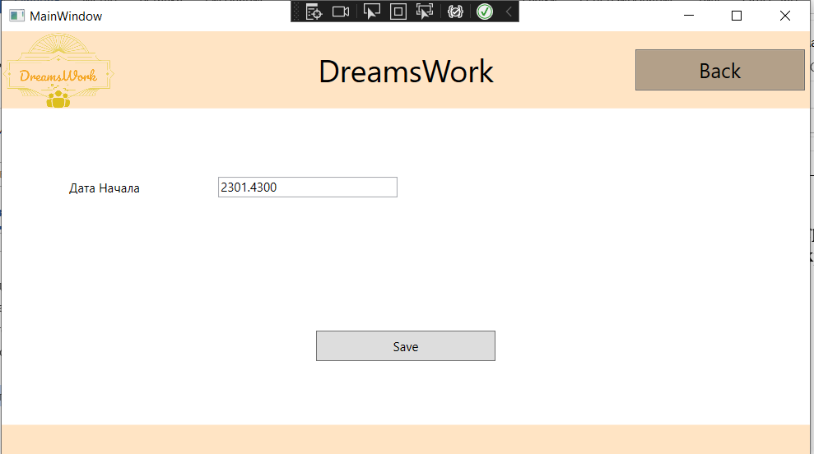

*Рис.5 Страница для изменения средней суммы доходов*

1. На данной странице можно увидеть информацию о мероприятиях.

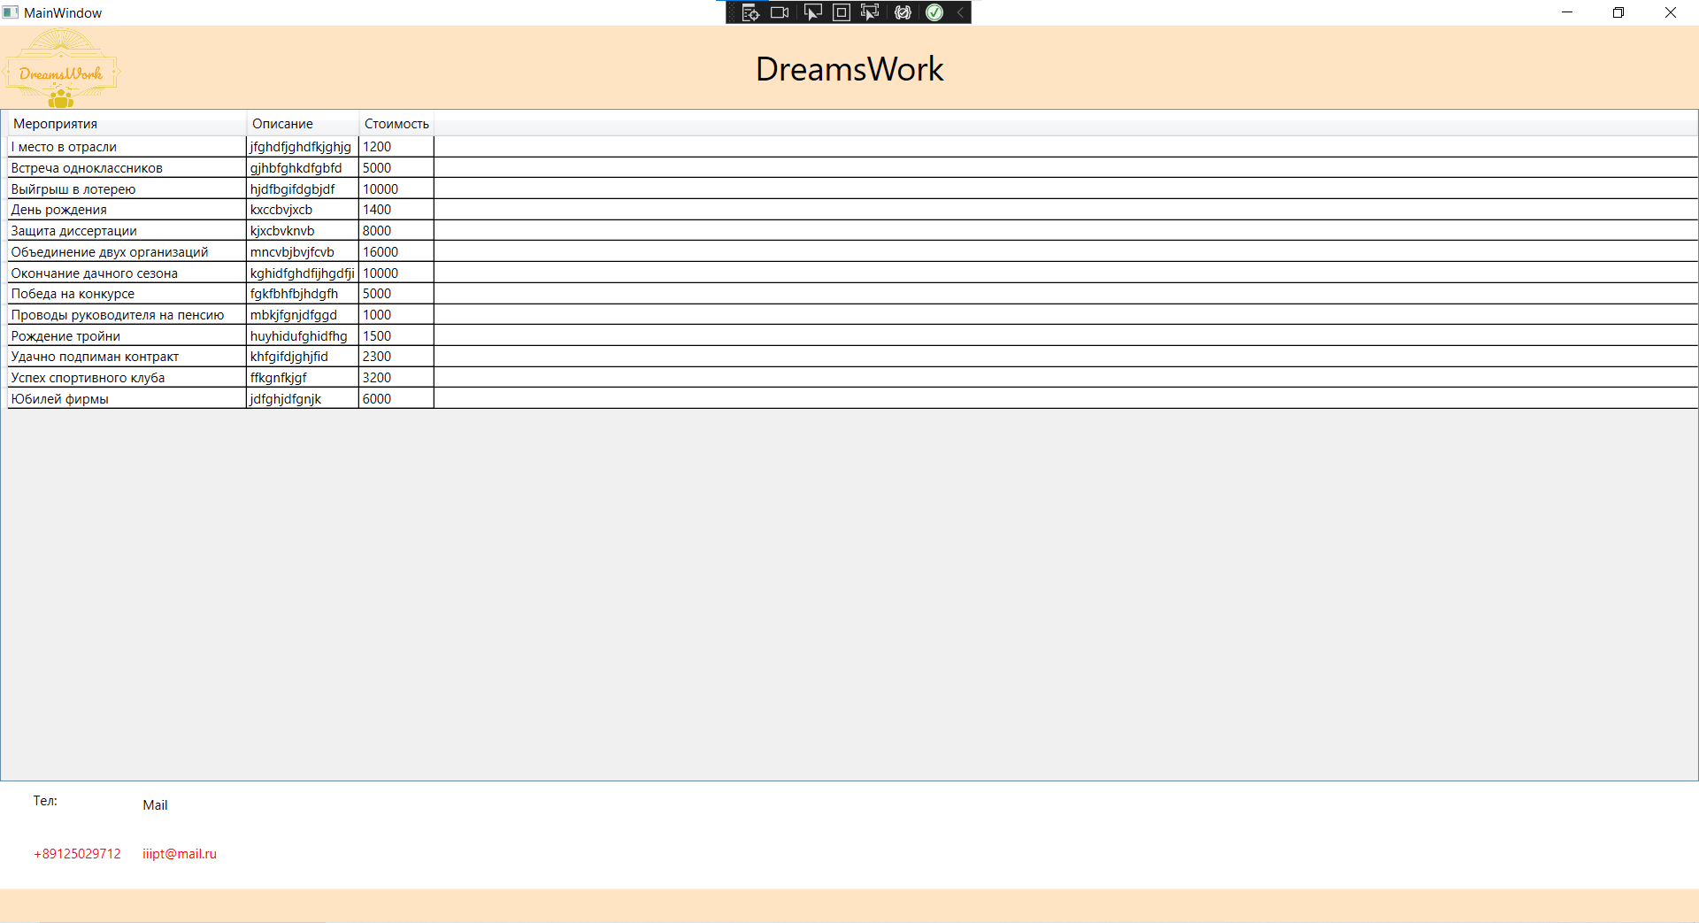

*Рис 6. Окно для отображения информации о мероприятии*